**AWS动手实验IAM Users**

**实验目的**

创建一个IAM Users

**实验要求**

了解IAM工作流程  
理解IAM权限控制

**实验原理**

IAM用户是您在AWS中创建的实体。IAM用户表示使用IAM用户与AWS互动的人员或服务，IAM用户的主要用途是使人们能够到AWS控制台以执行交互式任务，并向使用API或CLI的AWS服务发出编程请求。AWS中的用户由用于登录AWS控制台的用户名和密码组成，最多可包含用于API和CLI的两个访问密钥。当您创建IAM用户时，通过使用该用户成为了附加适当的权限策略的组的成员或通过直接将策略附加到该用户，从而授予用户权限。

**实验步骤**

1、点击【服务】，选择【IAM】，如下：  
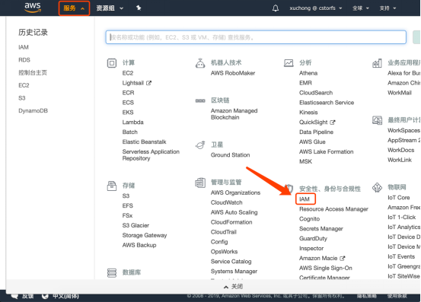

2、在IAM左侧导航窗格中，选择【用户】，如下：  
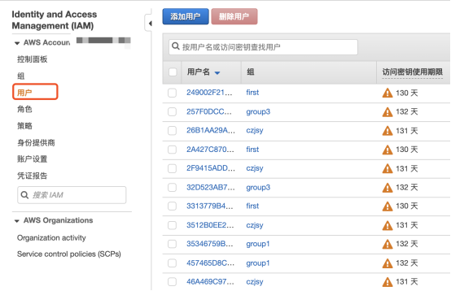

3、点击【添加用户】，如下：  
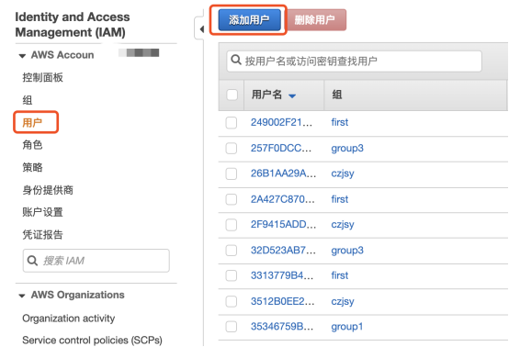

4、在“设置用户详细信息”页，设置以下信息：  
用户名：name_one  
访问类型：【AWS管理控制台访问】  
控制台密码：************  
完成以上信息后，点击【下一步】，如下：  
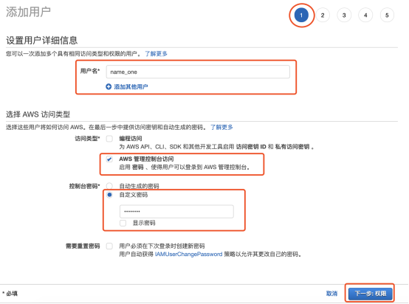

5、在“设置权限”页，选择【将用户添加到组】，选择【admins】组，赋予他管理员的权限，然后点击【下一步:标签】如下：  
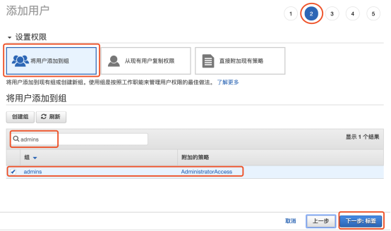

6、在“添加标签（可选）”页，键入一对标签，然后点击【下一步】，如下：  
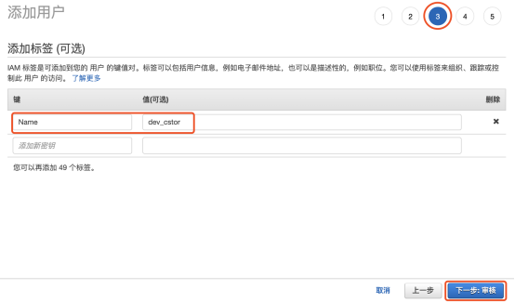

7、在“审核”标签页，可以看到我们所做的所有操作，确认无误后，点击【创建用户】，如下：  
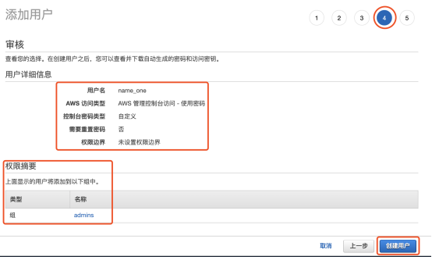

8、用户创建完成  
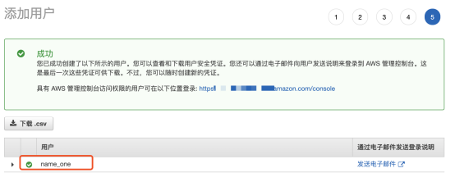

**实验结果**

新建一个用户，拥有管理员的权限  
